ОШ“Бошко Палковљевић-Пинки“
Сремска Митровица

Упутства о раду, потребном прибору
и организацији рада
првих дана школе ђака првака

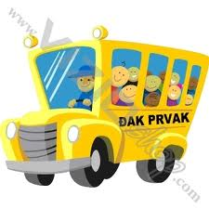

Поштовани родитељи,

у намери да нам почетак буде што функционалнији дајемо вам неколико информација у писаној форми:

ПРВИ НАСТАВНИ ДАН за све ученике, па и за прваке је ЧЕТВРТАК, 1. септембар 2016. године. Тог дана прваци ће боравити у школи у времену од 14.30 часова
У петак, 02. септембра 2016. године, настава ће почети у 13.30 часова, а завршиће се у 15.00 часова. Потребно је да ученици са собом понесу прибор за писање, свеску из српског језика, свеску из математике, буквар, радну свеску за штампана слова, уџбеник и радну свеску из математике.

ПОТРЕБАН ПРИБОР, СВЕСКЕ И ОПРЕМА:
СРПСКИ ЈЕЗИК: 1 свеска на узане и широке линије (А4)
МАТЕМАТИКА: 1 свеска у квадратиће (мало дебља, А4)
СВЕТ ОКО НАС: 1 свеска на узане и широке линије (А4)
МУЗИЧКА КУЛТУРА: 1 свеска на узане и широке линије (А5)
ЛИКОВНА КУЛТУРА: блок број 5, дрвене боје, водене боје, колаж папир, пластелин, лепило, фломастери, четкице, маказе.
ФИЗИЧКО ВАСПИТАЊЕ: беле мајице и шорцеви, патике само за салу
ГРАЂАНСКО ВАСПИТАЊЕ: 1 свеска на узане и широке линије (А5)
ЛЕПО ПИСАЊЕ: 1 свеска на узане и широке линије (А5)
ПРИБОР ЗА ПИСАЊЕ (графитна оловка, гумица, зарезивач), дрвене боје и мали лењир носити сваки дан

Пожељно је да књиге и свеске буду увијене у провидан омотач да деца лакше пронађу оно што им је потребно. За сваку књигу и свеску ставити налепницу са именом и презименом, разред и одељење.
Нећемо користити патент оловке зато што им се лако ломе срца, кидају се и ремете пажњу осталих ученика.

РИТАМ И РАСПОРЕД РАДА
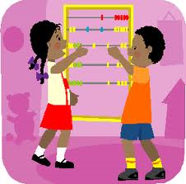
Од понедељка, 05.09.2016. године, до петка 09.09.2016.г., ученици ће наставу похађати у преподневној смени. Боравак у школи ће бити организован у времену 8.00-10.30 часова.
У периоду 12-16.09.2016.г. настава се организује у поподневној смени у времену 13.30-16.00 часова.
Након овог периода, а с обзиром да се редовна настава за све ученике 1-8 разреда у школи организује се у динамичним сменама, а око времена боравка у школи и распореда часова родитељи ће се благовремено договарати са учитељем/ учитељицом на родитељским састанцима.

СРЕЋАН ПОЧЕТАК!

